市立新北高工 1 1 0學 年 度 第1學期第 1 次段考 試 題 |  |  |  |  |  |  |  |  |  |  | 班別 |  | 座號 |  | 電腦卡作答
科 目 | 機件原理 | 命題  教師 | 吳珠鈺 | 審題  教師 | 洪宜芳 | 年級 | 二 | 科別 | 模具科 | 姓名 |  |  |  |  | 是
一、單選題 ( 每題3分，共60分 )

( )1. 車床的床台是屬於
(A)連接機件 (B)傳動機件 (C)控制機件 (D)固定機件
( )2. 使用於手弓鋸上，方便拆卸鋸條的螺帽為
(A)方螺帽 (B)六角螺帽 (C)翼形螺帽 (D)蓋頭螺帽
( )3. 下列敘述何者不是墊圈(washer)的主要功能？
(A)增加摩擦力 (B)減低螺牙的磨損 (C)增加承面面積 (D)可避免連結的承面刮傷
( )4. 構成機械的最基本元素是
(A)機件 (B)機構 (C)機架 (D)結構
( )5. 僅可傳送推力的機件是
(A)剛體機件 (B)流體機件 (C)撓性機件 (D)固定機件
( )6. 如圖所示之機構符號是代表
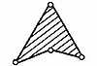
(A)三機件聯接於同一樞紐 (B)多根連桿結成一固定鏈 (C)固定軸 (D)曲柄或搖桿繞固定軸旋轉
( )7. 下列何種符號代表三機件連接在一起，且皆可繞同樞紐分別旋轉？
(A)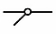 (B)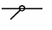 (C)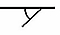 (D)
( )8. 下列何種形式的接觸面為高對？
(A)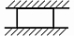 (B) (C)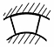 (D)
( )9. 下列有關自由度的敘述，何者錯誤？
(A)一呆鏈之自由度為0 (B)兩摩擦輪間之自由度為1 (C)無拘束運動鏈之自由度大於1 (D)車床床台在床軌上運動之自由度為1
( )10. 一螺旋線旋繞於一圓柱表面，此圓柱之直徑為D，此螺旋線之導程為L，導程角為30°，螺旋角為60°，則下列何者正確？
(A)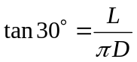 (B)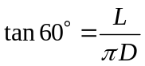 (C)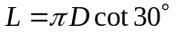 (D)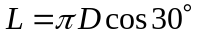
( )11. 愛克姆螺紋之牙角為
(A)60° (B)55° (C)30° (D)29°
( )12. 下列何種螺紋不適於傳遞動力？
(A)方螺紋 (B)梯形螺紋 (C)圓螺紋 (D)滾珠螺紋
( )13. 公制螺紋符號「M10×1.5-7H/6g」代表螺紋的螺距為
(A)10 mm (B)7 mm (C)1.5 mm (D)6 mm
( )14. 關於標註為「L-2N M16 × 1-5g6g」的螺紋，下列敘述何者正確？
(A)16表示螺紋大徑16吋 (B)L表示外螺紋 (C)1表示螺紋線數為1 (D)5g6g表示外螺紋節徑與外徑的公差等級
( )15. 基礎螺栓的特徵為何？
(A)容易對正中心 (B)頭上有環以利拖吊 (C)末端具有彎鉤或棘齒 (D)防止油或水的滲入
( )16. 欲將上下兩片各12 mm厚之鋼板以貫穿螺栓及螺帽鎖緊，已知螺栓之規格為M12×1.75，螺帽厚度12 mm，則螺栓長度最少應為多少mm？
(A)12 (B)16 (C)24 (D)36
( )17. 一螺栓標註「M10×1.25×30-2」，下列何者錯誤？
(A)螺栓長30 mm (B)螺栓公稱直徑10 mm (C)雙線螺紋 (D)螺距1.25 mm
( )18. 下列有關機構、機件與機械之敘述，何者正確？
(A)機件為機械之集合體 (B)機件為機構之集合體 (C)機構為機件之集合體 (D)三者之間並無任何關聯
( )19. 三線螺紋之兩條螺旋線在軸端相隔
(A) 60° (B) 90° (C) 120° (D) 180°
( )20. 數控機械為提高移動速度、精密度，螺桿的型式大都使用
(A)梯牙螺桿 (B) V形牙螺桿 (C)方牙螺桿 (D)滾珠螺桿

二、填充題 ( 第一題2分，其餘每格3分，共20分 )

1. 螺旋為 之應用。

2. 差動螺旋
(1)兩螺旋導程不同，但旋向 之螺旋組合。
(2)目的： 。

3. 複式螺旋
(1)兩螺旋旋向 之螺旋組合。
(2)目的： 。

4. 螺帽的鎖緊方法，可分為 與 兩類。

三、計算題 ( 每題5分，共20分 )
1. 試判別如圖所示之連桿組為何種鏈？需寫出機件數、對偶數、判別式。
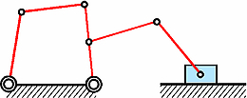
2. 試判別圖所示之連桿組為何種鏈？需寫出機件數、對偶數、判別式。
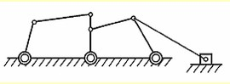

3. 一雙線螺紋之虎鉗，如圖(a)所示，手輪直徑為40 cm，摩擦損失為60%，若以125 N之力施於手輪，可得6280 N之夾持力，試求螺紋之節距為若干？
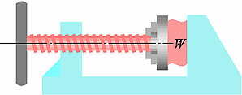
圖(a)

4. 如圖所示之壓力機，其螺旋分別由「M20x2.5」與「M12x1.7」之螺旋組成，若手柄長度為200 mm，試求：
(1)當滑件下降8 mm時，手輪之轉數與方向如何？
(2)其機械利益為何？
